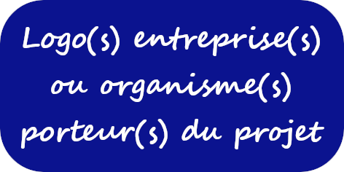
Titre du projet

Porteur(s) du projet :
Prénom NOM 1 – Entreprise ou organisme – adresse email
Prénom NOM 2 – Entreprise ou organisme – adresse email
Etc.

Contexte :
Figure 1 : Légende de la première illustration
Présenter l’entreprise ou l’organisme de manière très synthétique, ses enjeux et éventuellement le contexte de la problématique.

Problématique :
Présenter la problématique que l’entreprise cherche à résoudre (en totalité ou en partie) au travers de ce projet.

N’hésitez pas à insérer un ou plusieurs liens hypertextes vers d’autres ressources web pour les étudiants plus curieux.

Objectifs :
Présenter les objectifs et les livrables. Je recommande d’évoquer les logiciels qu’utiliseront les étudiants car ils ont tendance à mieux se projeter dans le projet par ce biais.

Déroulement : (facultatif)
Figure 2 : Légende de la seconde illustration
Présenter les étapes du projet si vous en avez déjà une idée assez précise.

